**ÉCOLE SUPÉRIEURE D’INFORMATIQUE SALAMA**

**République Démocratique du Congo**

***Province du Haut-Katanga***

*Lubumbashi*

www.esisalama.org



**CONCEPTION D’UN OUTIL DE GESTION DE DECLARATIONS DES COTISATIONS SOCIALES ET LEURS REGLEMENTS PAR LES EMPLOYEURS (CAS DE LA CNSS)**

*Travail présenté et défendu en vue de l’obtention de la licence d’ingénieur technicien en Management des Systèmes d’informations*

Rédiger par**: MUZALA NAMULEZI jemima**

Diriger par : **Mr le CT Paul MONGA**

Option : **L4 Management des systèmes d’informations**

**2023**

**ÉCOLE SUPÉRIEURE D’INFORMATIQUE SALAMA**

**République Démocratique du Congo**

***Province du Haut-Katanga***

*Lubumbashi*

www.esisalama.org



**CONCEPTION D’UN OUTIL DE GESTION DE DECLARATIONS DES COTISATIONS SOCIALES ET LEURS REGLEMENTS PAR LES EMPLOYEURS (CAS DE LA CNSS)**

*Travail présenté et défendu en vue de l’obtention de la licence d’ingénieur technicien en Management des Systèmes d’informations*

Rédiger par**: MUZALA NAMULEZI jemima**

Directeur : **Mr le CT Paul MONGA**

Option : **L4 Management des systèmes d’informations**

**2023**

|  |
| --- |
| ÉPIGRAPHE |

***<<*** *le paiement des cotisations sociales est un devoir citoyen qui garantit la solidaritéé entre les travailleurs et leur permet de bénéficier de la protection sociale nécessaire à leur épanouissement* ***>>***

**François HOLLANDE**

|  |
| --- |
| DÉDICACE |

A mon père LUNGANYI SAMBOMBI Benedicte

A ma très chère mère KABULO NGOIE JULIE

A mes frères et sœurs : MUYEMBE SAMBOMBI Lionel, MUSHALA SAMBOMBI Glody, NGOIE WA SAMBOMBI OLy, DIEMU SAMBOMBI Tony, et LUFUNGULA SAMBOMBI Joella

A mon oncle KASONGO NGOIE Jacques

A mes très chères tantes : LUVIGI Nicole, UMBA MUSAO Sido et NGOIE KASONGO Olga

A mon Pasteur EMILE MUTOMBO

A mon ami KOJI SEYA Dan

A mes amis les plus sincères : NDUNDA MUKETU Miriam, DIKWANGA MUKEMBE Josiane, BANZA GIOVANINO Jojo, Arlette NZINGIRE, YUMBA NKULU Jonathan, KAMENA KATONDO Paul, KONGOLO KABONGO Tegra.

Vos encouragements et vos conseils m’ont aidé à réaliser ce travail d’une manière ou d’une autre, je vous dédie ce travail de fin de cycle.

|  |
| --- |
| REMERCIEMENTS |

Ce travail de fin cycle est le résultat d'une aventure intellectuelle sans prétention solitaire, des nombreuses personnes ont participé à l’élaboration de celui-ci.

Nous remercions en premier temps le bon DIEU, le créateur de la terre ainsi que de l’homme, qui m’a donné intelligence, bonne santé, courage et persévérance malgré les embuches et les difficultés rencontrées tout au long de la période d’études et des recherches.

Nous voudrions d’abord avouer combien nous sommes directement redevables envers Monsieur le CT Paul MONGA. En dépit de ses nombreuses occupations, il a accepté volontiers de diriger la rédaction de ce travail. Qu’il veille bien trouver ici l’expression de notre profonde gratitude.

Nos remerciements s’adressent également à l’École Supérieure d’Informatique Salama (ESIS) et aux corps académique et scientifique, au Directeur général et toute son équipe.

Nous remercions chaleureusement nos parents LUNGANYI SAMBOMBI, Julie KABULO NGOIE, tonton jacques KASONGO et les membres de la famille : Lionel SAMBOMBI, Glody SAMBOMBI, Oly SAMBOMBI, Tony SAMBOMBI, Joella SAMBOMBI, et toute ma famille élargie.

A tous nos compagnons de lutte Arlette KABOLE, Louise NGONDO, Benedicte KENA, KAZI orbut, Cathy KATSHAKA, Deborah NTUNDU, Ruth TSHIKA, Ben UZAN, Jonathan YUMBA et tant d’autres qui ont marché à nos cotés durant tout ce périple.

A nos amis et connaissances, nous vous exprimons notre amitié et notre sympathie.

Nombreux sont ceux qui voudront voir leurs noms repris sur cette page et pourtant, s’il nous était arrivé à les citer, ce travail se réduirait à un répertoire de nos noms, que ces derniers trouvent en ces lignes, l’expression de notre profonde reconnaissance.

|  |
| --- |
| LISTE DE FIGURE |

Figure 1: Figure illustrant le bâtiment de la CNSS 7

Figure 2: Figure illustrant l’organigramme de la CNSS 15

Figure 3: Figure illustrant le document de déclarations de versement 16

Figure 4 : Diagramme de cas d’utilisation 21

Figure 5 : Diagramme de séquence « S’authentifier » 28

Figure 6 : Diagramme de séquence « Saisir Déclaration » 29

Figure 7 : Diagramme de séquence « Saisir Déclaration » 30

Figure 8: Diagramme de séquence « Effectuer Paiement » 31

Figure 9: Diagramme de séquence « Créer Compte » 32

Figure 10: Diagramme de séquence « recevoir déclaration » 33

Figure 11: Diagramme de séquence << Vérifier Paiement >> 34

Figure 12: Diagramme de classe participante « s’authentifier » 35

Figure 13 : Diagramme de classe participante « soumettre paiement » 35

Figure 14: Diagramme de classe participante « Effectuer paiement » 36

Figure 15: Diagramme de classe participante « Créer employeur » 36

Figure 16: Diagramme de classe participante « Recevoir déclaration » 37

Figure 17: Diagramme de classe participante « Vérifier paiement » 38

Figure 18: Diagramme de classe participante « Recevoir paiement » 38

Figure 19: Diagramme de classe participante « Confirmer paiement » 38

Figure 20: Diagramme de classe du domaine 39

Figure 21: Diagramme de classe de conception 40

Figure 22 :Diagramme d’activité 41

|  |
| --- |
| LISTE DES TABLEAUX |

Tableau 1 : Description textuelle du DCU s’authentifier 21

Tableau 2 : description textuelle du DCU saisir déclaration 22

Tableau 3 : Description textuelle du DCU Effectuer paiement 23

Tableau 4: Description textuelle du DCU soumettre déclaration 23

Tableau 5 : Description textuelle du DCU créer compte 24

Tableau 6:Description textuelle du DCU recevoir déclaration 25

Tableau 7: Description textuelle du DCU recevoir déclaration 25

Tableau 8 : Description textuelle du DCU recevoir paiement 26

Tableau 9 : Description textuelle du DCU confirmer paiement 26

Tableau 10 : Description textuelle du DCU confirmer paiement 27

|  |
| --- |
| LISTE DES ACRONYMES |

|  |
| --- |
| TABLE DE MATIÈRE |

ÉPIGRAPHE I

DÉDICACE II

REMERCIEMENTS III

LISTE DE FIGURE IV

Figure 1 : Figure illustrant le bâtiment de la CNSS IV

TABLE DE MATIÈRE V

0. INTRODUCTION GENERALE 1

CHAPITRE Ⅰ : CADRE CONCEPTUEL ET THÉORIQUE 6

I.1 Introduction 6

I.3 Présentation de la CNSS 6

1. Figure 1 : Figure illustrant le bâtiment de la CNSS 7

2. Figure 1.2 : Figure illustrant l’organigramme de la CNSS 15

I.8 Les Documents et les moyens utilisés 15

3. Figure 1.3 : Figure illustrant le document de déclarations de versement 16

I.9 Etudes de l’existant 16

*I.9.1* critique de l’existant 17

I.9.2 Proposition des solutions 17

I.9 conclusion 19

CHAPITRE Ⅱ : CONCEPTION ET MODÉLISATION DE LA SOLUTION 20

Ⅱ.1. Introduction 20

Ⅱ.2. Présentation du langage de modélisation UML. 20

Ⅱ.3. Phase d’analyse. 20

Ⅱ.3.1 Diagramme de cas d’utilisation 20

4. Tableau 1 : Description textuelle du DCU s’authentifier 21

5. Figure 2.2 : Diagramme de séquence « S’authentifier » 28

6. Figure 2.3 : Diagramme de séquence « Saisir Déclaration » 29

7. Figure 2.3 : Diagramme de séquence « Saisir Déclaration » 30

8. Figure 2.4: Diagramme de séquence « Effectuer Paiement » 31

9. Figure 2.5 : Diagramme de séquence « Créer Compte » 32

10. Figure 2.6: Diagramme de séquence « recevoir déclaration » 33

11. Figure 2.7: Diagramme de séquence << Vérifier Paiement >> 34

12. Figure 2.8: Diagramme de classe participante « s’authentifier » 35

13. Figure 2.9 : Diagramme de classe participante « soumettre paiement » 35

14. Figure 2.10: Diagramme de classe participante « Effectuer paiement » 36

15. Figure 2.11: Diagramme de classe participante « Créer employeur » 36

16. Figure 2.12: Diagramme de classe participante « Recevoir déclaration » 37

17. Figure 2.13: Diagramme de classe participante « Vérifier paiement » 37

18. Figure 2.14: Diagramme de classe participante « Recevoir paiement » 38

19. Figure 2.15: Diagramme de classe participante « Confirmer paiement » 38

4. Diagramme de classe du domaine 38

20. Figure 2.16: Diagramme de classe du domaine 39

5. Diagramme de conception 39

21. Figure 2.17: Diagramme de classe de conception 40

6. Diagramme d’activité 40

CHAPITRE Ⅱ : CONCEPTION ET MODÉLISATION DE LA SOLUTION 42

III.1 Introduction 42

III.2 Pourquoi une application Desktop 42

III.3 Outils et langage utilisés 43

III.3.1 Outils de développement 43

III.4. Conclusion 46

|  |
| --- |
| AVANT-PROPOS |

|  |
| --- |
| INTRODUCTION GENERALE |

L’évolution rapide de la technologie a transformé de nombreux aspects de notre vie quotidienne, y compris nos interactions financières. La cotisation sociale est un concept essentiel dans de nombreux systèmes de protection sociale à travers le monde. Elle représente une contribution financière obligatoire que les employés et les employeurs doivent verser afin de financer divers programmes sociaux tels que : l’assurance maladie, l’assurance retraite, l’assurance chômage, etc. Au fil des années, l’informatique a joué un rôle croissant dans la gestion et le suivi de ces cotisations sociales. Grâce aux avancées technologiques, les systèmes informatiques ont permis de simplifier et d’automatiser les processus de collecte, de calcul et de gestion des cotisations sociales, ce qui facilite la tâche des administrations et des organismes de sécurité sociale. L’utilisation de l’informatique dans ce domaine permettra également de contribuer à améliorer l’efficacité, la transparence et la fiabilité du système de cotisations sociales, tout en réduisant les erreurs et les fraudes.

* 1. **Problématique**

Par sa définition, la problématique est une question centrale qui nécessite une réflexion, une analyse approfondie et une résolution. Elle représente le point de départ d’une recherche, d’un projet ou d’une enquête, en identifiant le problème à résoudre, les enjeux impliqués et les perspectives à explorer.

***0.1.1 Situation de la problématique***

Le système informatique actuel de la CNSS n’est pas en mesure de résoudre efficacement les problèmes liés à la concordance entre déclaration et cotisation sociale.

***0.1.1 Problème de la recherche***

La CNSS est confrontée à des nombreux défis en termes de déclaration et de paiement des cotisations sociales par les employeurs, ainsi qu’en ce qui concerne les montants à verser. Alors il sera question dans ce travail de donner les points importants pour la bonne gestion de cette entreprise.

***0.1.3 Questions ou objectifs de la recherche***

Les problèmes soulevés précédemment, nous permettent de poser des questions ci-après :

* Le système actuel permet-il à la CNSS de bien percevoir les cotisations sociales ?
* Comment pouvons-nous mettre en place un système efficace qui permettra d’éviter les écarts entre le montant sur la déclaration et le montant réellement payé des cotisations sociales à la CNSS ?

**0.2 Hypothèse**

Une hypothèse de recherche étant une proposition de réponse à la question posée dans la problématique et en rapport avec la recherche est formulée de sorte que l’observation et l’analyse puissent y fournir une réponse, qui peut être affirmée ou infirmée selon le résultat de la recherche. [1]

En effet, le développement d’une application pourrait contribuer à résoudre les défis liés à la déclaration et au paiement des cotisations sociales par les employeurs à la CNSS. Cette application va offrir une plateforme centralisée où les employeurs pourraient facilement saisir et soumettre leurs données salariales, calculer automatiquement les montants de cotisations à verser et effectuer les paiements en ligne de manière sécurisée.

Il fournira également des fonctionnalités supplémentaires telles que : des notifications automatiques de dates limites, des rappels de conformité légale et permettra la vérification de validation des données, contribuant ainsi à minimiser les erreurs de déclaration et également à garantir l’exactitude des informations transmises à la CNSS. Elle permettra, enfin, à la CNSS d’accéder en temps réel aux données soumises, facilitant ainsi le suivi, la surveillance et la gestion des paiements des cotisations sociales.

**0.3 Choix et intérêt du sujet**

***0.3.1 choix du sujet***

Ce sujet a été choisi dans le but de répondre à un problème que rencontre la CNSS pendant le processus de paiement des cotisations sociales pour les employeurs. Au cours de notre recherche, nous vous donnerons les détails exacts de ce problème car la CNSS en a besoin pour aller encore plus haut en termes de paiement des cotisations sociales de ces employeurs.

***0.3.2 Intérêt du sujet***

L’intérêt du sujet réside dans l’amélioration de l’efficacité, de la rapidité et de la traçabilité.

* **Intérêt personnelle** : ce travail va nous permettre d’approfondir nos connaissances en tant que chercheur et d’apprendre en pratique à réaliser un projet informatique.
* **Intérêt scientifique** : nous ne rédigeons pas ce travail uniquement pour l’obtention du diplôme, mais pour qu’il soit un document de références pour les autres chercheurs qui viendront après nous et qui seront intéressés par la même thématique. Sur ce, nous voudrons que les chercheurs, trouvent une documentation fiable, nécessaire et utile qui les aidera à parachever leur investigation.
* **Intérêt social** : ce travail apportera une plus-value aux entreprises affiliées à la CNSS, tout en mettant à leur disposition un outil informatique, leur permettant de déclarer et de payer leurs cotisations sociales sans aucune suspicion et a la CNSS de contrôler facilement les montants déclarés et ceux payés.

**0.4 Méthodologie et technique**

Nous appelons méthode un ensemble ordonné de manière logique des principes, des règles, des étapes, qui constituent un moyen pour parvenir à un résultat.

Pour notre travail, nous allons utiliser la méthode UP (Processus Unifié) qui représente un processus de conception logicielle fondé sur le discernement et sur l’utilisation des représentations graphiques UML.

***0.4.1 Technique***

La technique est un ensemble des procédés employés pour produire une œuvre ou obtenir un résultat déterminé.

* 1. **La technique d’interview**

Elle nous a été indispensable lors des recherches sur le terrain. Le dialogue direct ou indirect avec certains agents de la CNSS, a été extrêmement bénéfique pour l’évolution de nos investigations liées à notre sujet de recherche. En effet, en recueillant leurs opinions sur le fonctionnement actuel de la CNSS, nous avons pu avancer significativement vers une compréhension approfondie du problème.

* + 1. **Technique d’analyse documentaire**

Cette technique nous a permis de rassembler plusieurs informations relatives à notre sujet d’étude en consultant certains documents notamment, les rapports générés par la CNSS, les notes de cours, les travaux de nos prédécesseurs ainsi que des ouvrages.

* + 1. **Technique d’observation**

Elle nous a permis d’observer directement le fonctionnement de la CNSS en ce qui concerne la déclaration et le paiement des cotisations sociales pour avoir les informations complémentaires et nécessaires à la réalisation de notre travail.

**0.5.3 Etat de l’art**

Nous ne sommes ni le premier, ni dernier à parler de cotisations sociales. Cependant, nous avons eu à visiter quelques travaux traitant cette thématique :

* MONGA NDALA Laetitia dans son travail intitulé<< ***Système de gestion automatisée des prestations à l’INSS Lubumbashi : cas des rentes liées aux risques professionnels***>>2017. Cet auteur a mis en place un portail en ligne, ayant pour objectif d’aider les entreprises d’inscrire les travailleurs et les nouveaux employés, et à bien gérer les prestations ainsi que les cotisations.
* KALEMBA WA MBUYU a parlé de la <<**Gestion informatiséé de la fiche des comptes cotisants cas de l’INSS KATANGA** >>. A travers ce travail, l’auteur démontre dans ses recherches la lourdeur et les difficultés que présente le système en charge de la gestion de ces comptes et a proposé un système qui fait le suivi de chaque compte.
* MAJUNE BAHATI, son travail a concerné la <<**Gestion automatisé des versements des cotisations des employeurs affiliés à l’INSS** >>qui dans son étude du système a fait des constats sur le disfonctionnement du système existant et a proposé une application faite en Access 97 pour la déclaration complémentaire, le relevé de compte, la liste des employés en ordre et non en ordre.
* KAKUDJI KISULA Yvette dans <<**Gestion des prestations sociales a l’INSS (cas des pensions)** >>2016-2017 qui démontre dans ces recherches le manque de suivi des familles des employés décédés, le manque d’informations précises dans le temps entraine un retard dans la prise de décision et plusieurs erreurs dans le calcul des rentes et à proposer un système d’information autonome qui permettra de générer les calculs des rentes pour chaque prestation, d’élaborer une interface graphique qui facilitera la communication et la circulation des données entre les services en mettant en place une base des données commune au sein du système.

Ce présent travail se démarquera des autres par le fait qu’il permet de gérer les déclarations de cotisations sociales, de proposer une application web permettant de respecter la conformité de réglementations en matière de cotisation sociale, de réduire les erreurs dans la saisie et fournir un suivi en temps réel des montants payés, des échéances et de l’historique des transactions effectuées.

**0.6 Délimitation du travail**

***0.6.1 Délimitation spatiale***

Dans l’aspect spatial, ce travail porte sur la caisse nationale de sécurité sociale située dans la cité minière de kipushi, au quartier KAMALENGE, avenue MOBUTU, numéro 53B, province du HAUT-KATANGA.

***0.6.2 Délimitation temporelle***

Dans le temps, cette présente étude s’étend sur l’intervalle de temps allant de Mai 2023 jusqu’en Juin 2023.

**0.7 Subdivision du travail**

Mise à part l’introduction générale et la conclusion générale, notre travail s’articule en 3 chapitres à savoir :

* Chapitre 1 : « ***Cadres conceptuel et théorique*** ». Ce chapitre a pour objectif d’établir une étude essentielle. Nous nous attacherons à définir de manière approfondie les concepts fondamentaux qui seront utilisés tout au long de notre travail. De plus, nous accorderons une attention particulière à la Caisse Nationale de Sécurité Sociale (CNSS), en explorant en détail ses principes et son rôle au sein des organisations.
* Chapitre 2 : « ***Conception et modélisation de l’application*** ». Dans ce deuxième chapitre, nous nous pencherons sur la conception et la modélisation de notre application. Nous mettrons l’accent sur les différentes étapes et méthodes utilisées pour analyser et conceptualiser notre solution. Nous décrirons en détail les choix de conception, les fonctionnalités clés, ainsi que les différents diagrammes UML qui ont été utilisés pour représenter l’architecture et les interactions de l’application.
* Chapitre 3 : « **Mise en place de l’application** ». Ce chapitre est dédié à la mise en place concrète de notre application. Nous passerons de la phase de conception à la réalisation effective de notre solution. Nous détaillerons les étapes de développement de l’application et présenterons les résultats obtenus.

**0.8 Outils logiciels et équipements utilisés**

* Logiciel Word qui nous a permis de faire le traitement de texte ;
* Logiciel de modélisation qui nous permettra de faire la modélisation des diagrammes UML ;
* Visual studio qui est un environnement de développement
* SQL server qui est un système de gestion de base de données qui permet de stocker, organiser et manipuler les données.

|  |
| --- |
| CHAPITRE Ⅰ : CADRE CONCEPTUEL ET THÉORIQUE |

## I.1 Introduction

Dans ce chapitre, il sera question de donner un aperçu détaillé dans le cadre de recherche lié à notre sujet intitulé : « ***conception d’un outil de gestion de déclarations des cotisations sociales et leurs règlements par les employeurs (cas de la CNSS)*** », ». Il s’agit d’analyser l’existant, ressortir les différentes limites du système existant de manière à proposer une solution adéquate tout en définissant les mots clés.

**I.2 Définition de concepts**

**I.2.1 Déclaration sociale :**

La déclaration sociale est un document administratif par lequel les employeurs ou les travailleurs indépendants signalent et fournissent des informations aux organismes sociaux compétents concernant les aspects sociaux de leur activité professionnelle. Cette déclaration permet de s’acquitter des obligations légales en matière de protection sociale, de cotisations et de droits des travailleurs.

**I.2.2 La gestion :**

Elle est l’ensemble des activités, des processus et des compétences impliqués dans la planification, l’organisation, la coordination, la direction et le contrôle des ressources (humaines, financières, matérielles, etc.) d’une entreprise, d’une organisation ou d’un projet, dans le but d’atteindre des objectifs spécifiques de manière efficace et efficiente.

## I.3 Présentation de la CNSS

La Caisse Nationale de Sécurité Sociale, CNSS, en sigle, est un bien privé de l’état congolais. Elle est régie par une Direction Générale. La **Caisse Nationale de Sécurité Sociale** (CNSS), établissement public à caractère technique et doté de la personnalité juridique et de l’autonomie de gestion, fixant les règles relatives au**régime général de la sécurité sociale.**

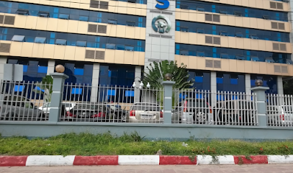

*Figure 1: Figure illustrant le bâtiment de la CNSS*

**I.3.1 Historique de la caisse nationale de sécurité sociale**

Nous avons plusieurs appellations pour cette société publique tels que : avant l’indépendance de la république démocratiques du Congo l’appellation était l’ONSS, avec ses régimes. ONSS qui signifie Office Nationale de securité sociale ; cet office était au profit de régimes suivants :

* Pension de retraite (la caisse de PR) : elle a été créée au profit des travailleurs qui vont en pension ;
* Caisse de risques et maladies professionnelles : elle a été créée au profit des travailleurs qui connaissent des accidents de travail ou des maladies professionnelles ;
* Caisse de compensation des allocations familiales, elle a été créée au profit des enfants des travailleurs.

Apres l’indépendance le 29 juin 1961 l’appellation passe de l’ONSS a l’INSS qui signifie institut de sécurité sociale, qui avait pour mission de fusionner les 3 caisses,

Le 15 juillet 2018, il y a eu création de la caisse nationale de sécurité sociale (CNSS) avec la nouvelle loi. C’est cette dénomination qui continue jusqu’à ce

**I.3.2 Le secteur d’activité**

En République Démocratique du Congo, la securité sociale est un domaine qui est assuré par la Caisse Nationale de Sécurité Sociale (CNSS) sous forme de prévoyance sociale, à l’époque qui était couvert par la socialisation d’un clan ou d’une famille.

1. **Ressources**

Les ressources de la Caisse Nationale de Securité sociale (CNSS) proviennent de :

* Cotisations
* Revenu en patrimoine immobilier
* Les cotisations : les cotisations sont des prélèvements qui sont obligatoires par la CNSS aux employeurs, aux travailleurs afin de garantir ces derniers contre certains abus sociaux.

1. **Assiettes de Cotisations**

Les cotisations sociales sont assises sur le montant brut de la rémunération selon la loi.

* Revenu en patrimoine immobilière : la CNNS possède un patrimoine immobilier important acquis grâce aux cotisations perçues. Ce patrimoine est la propriété de tous les cotisants et garantit aux bénéficiaires le paiement de leurs prestations.

NB : la CNNS, vit des cotisations des employeurs et des Travailleurs. Quand on parle de cotisations donc il y a entrée, et lorsqu’on parle de PPS (paiement de Prestation Sociale) donc il y a sortie.

**I.3.3 Création de la Caisse Nationale de la Securité Sociale (CNSS)**

La Caisse Nationale de Sécurité Sociale est un établissement public, étatique régi

Par le décret-loi NO 16/009 du 15 juillet 2018 fixant les règles relatives au régime général de la sécurité sociale. Représentant en son sein plusieurs avantages,

Au profit de travailleurs cotisant à la CNSS et elle est située sur l’avenue MOBUTU N⸰53B Q/Kamalengé.

La Caisse Nationale de Securité Sociale (CNNS) antenne de kipushi est subdivisée en plusieurs services et à savoir, et son taux de cotisations est fixé a 180/0.

**I.4 Objectifs de la Caisse Nationale de Securité Sociale (ou Object social)**

L’Objet sociale de la Caisse Nationale de Securité Sociale est d’assurer la survie de travailleurs ainsi que de leurs familles jusqu’à la vieillesse.

La Caisse Nationale de Sécurité sociale est un organisme chargé de la gestion du régime général de la securité sociale en RDC et sécurité sociale en RDC et sécuriser tous les régimes généraux de la sécurité sociale.

* 1. REGIME
  2. R.1.O C est la pension d’anticipée,

R11 : la pension de retraite

R12 : la pension d`invalidité ;

R13 : la pension des veuves ;

R31 : pour les accidentés ;

R32 : pension des survivants

R33 : pour les orphelins

* La branche de pension a comme régime R10, R11

NB : si R11 meurt R13 apparait directement dans la première branche.

* La branche de risque professionnel a comme régime R12, R31
* La branche de prestation aux familles a comme régime R32, R33

L` affiliation des employeurs et l`immatriculation des travailleurs sont assujetties aux dispositions de code du travail.

**I.6 Mission**

La mission d`une manière générale est d`effectuer l`opération de recouvrement de cotisations sociales de différents employeurs ou différentes entreprises.

Les branches couvertes par la sécurité sociale sont :

1. Branche de pension, elle a 3 éventualités qui sont :

* La pension de vieillesse : pour les retraités.
* La pension d`invalidité : elle couvre le travailleur se trouvant dans l`impossibilité de l`exercice de sa fonction
* La pension de survie : elle couvre la famille après le décès du travailleur

1. Branche des risques et maladies professionnelles : il y a deux éventualitéés à savoir :

* Accident de travail
* Maladies professionnelles

1. Branche des prestations aux familles : couvrent trois éventualités à savoir :

* Prestation aux prénatales
* Les prestations de maternité
* Les allocations familiales

Les services au sein de la CNSS

* **LE SERVICE TECHNIQUE**

Ce service s`occupe du rapport et d`exécution du budget, il intervient aussi dans le calcul des dossiers technique. Il calcule :

* Les Remboursement des allocations familiales
* La Pension de retraite
* L’Invalidité

A la CNSS antenne de Kipushi ce service est composé de :

* +Section de pension
* La section risques professionnels
* La section paiement de prestations sociales (PPS)
* Section allocations familiale

Ce service a pour rôle de traiter les demandes des retraites (ayant droit), il traite les déclarations d`accidents de travail ainsi que les maladies professionnelles en payant le PPS, il traite également les allocations familiales à rembourser aux employeurs qui cotisent régulièrement. Ses activités principales sont :

1. Examen rapide de demande introduite et de déclaration des accidents ou des maladies professionnelles.
2. Enregistrement dans l’indicateur de demande de retraite (R1), de demande de survivants(S1) et de demande d’invalidité(I1) ainsi des déclarations des accidents de travail (A1, A2, A3, A4) et des maladies professionnelles (M1, M2)

* Calcul de demande (R1, S1, I1)
* Contrôle physique des bénéficiaires
* Statistique
* Etablissement des duplicatas
* Remise de brevet aux prestataires
* Correspondance
* Confrontation de model 2 et model 5

Etablissement et vérification des notes de crédit

* **LE SERVICE ADMINISTRATIF ET FINANCIER**

Ce service s’occupe de l’administration, des finances et gère le mouvement des travailleurs et est constitué des sections suivantes : la comptabilité, la finance et le secrétariat, la trésorerie.

A ce niveau plusieurs imprimés sont produits. Il s’agit de :

* Titre de paiement (TP)
* Titre de recettes (TR)
* Ticket d’encaissement
* Etat de paie
* Quittance
* Livre de caisse
* Piece de caisse
* Bon de caisse
* Carnet d’enregistrement
* Les sous-bassement (pièce jointe)
* Le journal

1. **Section Comptabilité**

C’est une section qui est chargée de la gestion des comptes. Dans cette section nous avons des imprimés de la comptabilité qui sont :

* **Titre de paiement(débit/sorties) TP en sigle**

Ce document est établi lorsqu’il y a décaissement (les sorties), à la caisse espèces, ce document est éléments suivants.

* Intitulé du document : Titre de Paiement (TP).
* Nom et adresse du créditeur : le nom de celui qui débite le compte de la CNSS à la caisse espèces.
* Pièces jointes (sous bassement) sont de pièces justificatives (exemple : facture, décharge, acte de reconnaissance, état de paie, état de besoin),
* Libellé : c’est le motif de l’opération, une explication qu’on peut donner à une écriture comptable.
* Montant : somme en chiffres ou en toute lettre
* Référence de paiement : est constituée des éléments suivants :
* Organisme : ici on spécifie l’intitulé du Compte dont l’opération s’est réalisée.
* Numéro compte : ici on met le numéro du compte dont l’opération a été réalisée
* N⸰ Chèque OP : ordre de paiement.
* OV : ordre de virement.

1. **Titre de recettes (crédit/entrées) TR en sigle**

Le titre de recettes (TR) est un document qui est établi de la même manière que le titre de paiement (TP) néanmoins, il y a quelques points qui sont différents à savoir :

* Intitulé du compte : titre de recettes (TR)
* Nom et adresse du débiteur : ici on met le nom de celui qui crédite le compte de la CNSS
* Comme pièces jointes à annexer au titre de recettes (TR), lorsque l’opération se passe à la caisse (57) on annexe comme pièces jointes :
* Ticket d’encaissement
* Quittance

Lorsque l’opération se passe à la banque (52), on annexe comme pièces jointes au titre de recettes (TR) :

* Les copies des extraits de comptes ou bordereau de versement.

1. **Ticket d’encaissement**

Ce document est établi en trois exemplaires à la fin de chaque journéee lorsqu’il y a eu encaissement de cotisations sociales à la caisse espèces ou à la banque, on reprend tous les détails en rapport avec le paiement par les employeurs ; il s’agit de :

* Numéro de reçu : ici on met le numéro de la série de la quittance.
* Date de versement : c’est la date à laquelle l’opération s’est réalisée.
* Employeur ou raison sociale : ici on met le nom du créditeur. Ex : l’employeur Kiso ou KCC.
* N⸰ d’affiliation : c’est le numéro attribuéé à l’employeur par la CNSS
* Montant versé : ici on met la somme versee en chiffre (ou en toute lettre).
* Période : on spécifie ici la période du versement.

Le ticket d’encaissement est conjointement signéé par le caissier auxiliaire, le chef de service administratif et financier (SAF) et par le chef de services des employeurs et salariés.

L’Original de ce document : est attaché à la copie jaune de la quittance, la deuxième copie sera attachéé à la copie bleue de la quittance et seront attachéés au Titre de recettes (TR) comme pièces jointes et enfin la troisième sera classée.

1. **Etat de paie**

Est un document justificatif qu’on établit lorsqu’on veut payer un droit ou un avantage à un agent, à un fournisseur ou une tierce personne, il est établi en deux exemplaires qui seront annexés au titre de paiement comme pièces jointes.

1. **La quittance**

Ce document est établi lorsqu’il y a encaissement de cotisations sociales à la CNSS ; c’est une preuve de paiement que possède l’employeur lorsqu’il s’est acquitté ; la quittance est constituée des éléments suivants :

* Reçu : ici on met la raison sociale de l’employeur qui a payé.
* Montant : on inscrit la somme payée en chiffre et en toutes lettres.
* Pour : ici on spécifie la période concernée par le paiement.
* Lieu : on indique ici le lieu concernéé par le paiement. Ex : CNSS/KIPUSHI
* La date de paiement : ici on spécifie la date à laquelle l’opération s’est réalisée.

La quittance est également établie en trois exemplaires : l’on remet l’original à l’employeur qui a versé, la copie jaune sera transmise au service des employeurs et salariés, la copie bleue à son tour sera transmise au service administratif et financier. La quittance est également signée par le caissier auxiliaire et le responsable d’antenne.

1. **Livre de caisse et pièce de caisse**

C’est un document qui reprend toutes les entrées (crédits) et toutes les sorties(débits) de fonds à la caisse/espèces et à la banque, chaque compte a un livre de caisse, il est constituéé de pièces de caisse ainsi que de leurs copies et chaque pièce de caisse porte son numéro d’ordre chronologique suivi de l’Annnée et seront attachées au Titre de Recettes et au Titre de paiement.

1. **Carnet d’enregistrement**

C’est un carnet qui nous permet d’enregistrement le Titre de paiement, le Titre de recette et l’état de paie, on enregistre selon le numéro d’ordre chronologique qui commence avec le préfixe de la Province <<05>>, suivi d’un numéro ayant cinq chiffres, il est constitué des éléments suivants :

* La date d’établissement
* Le numéro d’enregistrement
* Le libellé
* Le montant
* Le nom du créditeur ou du débiteur

1. **Le journal(trésorerie)**

Ce document permet au caissier de tirer la balance et de distinguer les recettes et les dépenses techniques et administratives, de reprises en recettes ainsi que le virement de fonds à la fin de chaque quinzaine pour tout le compte qu’il gère distinctement, il est établi en deux exemplaires à raison de deux par mois c’est-à-dire première quinzaine et deuxième quinzaine :

* Première quinzaine : du 1er au 15
* Deuxième quinzaine : du 16 au 30
* **LE SERVICE EMPLOYEURS ET SALARIES**

Ce service s’occupe des employeurs et salariés (employeurs et employéés), si l’employeur commence son activité, dans les huit jours, il devra s’identifier, dépassé ces huit jours il va devoir payer des pénalités.

* Employeur : c’est une personne morale ou personne physique qui embauche (engage).
* Salarié : un salarié c’est la personne physique qui travaille et qui est engagé par l’employeur. Il jouit d’une rémunération.
* **LE SERVICE DE CORPS DE CONTRÔLE**

Dans ce service on y trouve le contrôleur, les inspecteurs et les coordinateurs. Ce service s’occupe de La coordination et de la déclaration complémentaire. Ce service va reconstituer l’assiette de cotisations dégagée de 18% qui sera suivi d’une pénalité.

**I.7 l’organigramme administrative**

De par sa définition l’organigramme, schéma d’organisation, hiérarchiques d’un organisme, d’une entreprise et d’une administration

CHEF D’ANTENNE

SERVICE ADMINISTATIF

SERVICE DE CORPS DE CONTROLE

SERVICE EMPLOYEURS ET SALARIES

SERVICE TECHNIQUE

*Figure 2: Figure illustrant l’organigramme de la CNSS*

## I.8 Les Documents et les moyens utilisés

* **Les moyens actuels (matériels, logiciels, techniques)**
* La CNSS n’a toujours pas de plateforme qui pourrait permettre de faciliter le processus de déclarations sociales enfin de réduire les erreurs de déclarations et paiement, cela permettrait aussi de réduire les litiges entre les employeurs et la CNSS. En outre, cela permettrait à la CNSS de mieux suivre les contributions des employeurs et d’assurer une meilleure gestion des fonds de sécurité.
* Les déclarations manuelles de la Caisse Nationale de Sécurité Sociale (CNSS) sont des documents utilisés par les employeurs pour déclarer leurs cotisations sociales. Ces déclarations sont généralement effectuées sur une fiche spécifique appelée formulaire de déclaration ou fiche de déclaration.
* L’objectif de ces déclarations est de permettre à la CNSS de collecter les informations nécessaires pour calculer et prélever les cotisations sociales comprenant notamment, les contributions à l’assurance maladie, à la retraite et aux allocations familiales.
* Les déclarations manuelles sont remplies par les employeurs de manière régulière, généralement mensuelle, et doivent être transmises à la CNSS dans les délais fixés par la législation en vigueur. Elles comprennent des informations telles que : le nombre d’employés, les salaires versés, les heures travaillées, ainsi que d’autres éléments nécessaires au calcul des cotisations.
* Il est important pour les employeurs de remplir correctement ces déclarations manuelles afin de s’assurer de l’exactitude des cotisations versées à la CNSS. Des erreurs dans ces déclarations peuvent entrainer des pénalités financières ou des problèmes lors des vérifications effectuées par la CNSS.

**Documents utilisés**

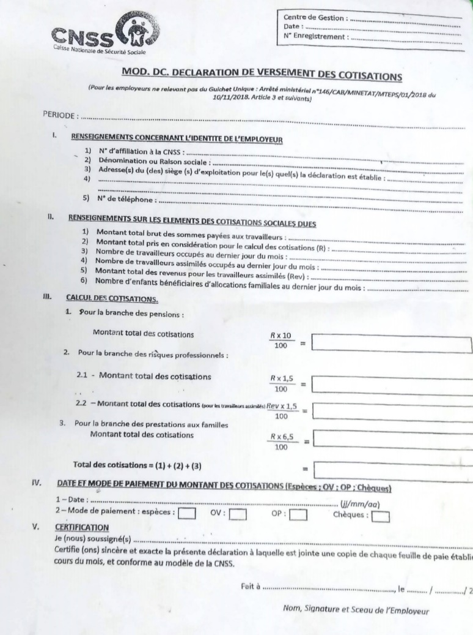

*Figure 3: Figure illustrant le document de déclarations de versement*

## I.9 Etudes de l’existant

Rappelons que la CNSS, ou Caisse Nationale de Sécurité Sociale, est une entreprise publique qui gère le système de sécurité sociale du pays. Elle est chargée de collecter les cotisations sociales des employeurs et des employés, ainsi que de fournir des prestations sociales telles que les pensions de retraite, les prestations familiales et les indemnités de maladie.

En effet, Selon la réglementation en vigueur, l'employeur doit faire la déclaration de ses employés à la CNSS au plus tard le 10 du mois suivant le mois de paiement des salaires. Par exemple, si les salaires ont été payés en janvier, la déclaration doit être faite au plus tard le 10 février. Cependant, il est recommandé de faire la déclaration dès que possible pour éviter tout retard ou pénalité.

L'objectif des employeurs d'aller faire une déclaration de leurs employés à la CNSS est de s'acquitter de leurs obligations légales en matière de sécurité sociale. Cette déclaration permet à la CNSS de calculer les cotisations sociales dues par l'employeur et l'employé, afin de financer le système de sécurité sociale du pays. Elle permet de garantir une protection sociale pour les travailleurs et de contribuer au financement du système de sécurité sociale.

Voici une brève description du système existant :

La CNSS utilise une fiche de déclaration qu’on appelle document déclaration de versement des cotisations, c’est sur cette fiche que l’employeur est censé faire sa déclaration et calculer les cotisations de ces employés.

## *I.9.1* critique de l’existant

* ***Aspect positif***

Bien que le processus soit actuellement manuel, il permet tout de même aux employeurs de remplir une seule déclaration pour l’ensemble de leurs employés, plutôt que de devoir effectuer des démarches individuelles pour chacun d’entre eux.

***Aspects négatifs***

Pour les employeurs, le calcul peut être un processus complexe et fastidieux, qui peut entraîner des erreurs et des retards dans le paiement, le fait que le processus soit manuel et non informatisée peut entraîner des retards dans le traitement des déclarations et des erreurs dans le calcul des cotisations sociales, ce qui peut avoir des conséquences financières importantes pour les employeurs.

## I.9.2 Proposition des solutions

En vue de promouvoir un meilleur système à la CNSS pour les déclarations de cotisations sociales, nous proposons une application web permettant de respecter la conformité de réglementations en matière de cotisations sociales, de réduire les erreurs dans la saisie et fournir un suivi en temps réel des montants payés, des échéances et de l’historique des transactions effectuées.

Dans une autre mesure, notre application permettra aux employeurs de :

* Saisir les informations relatives à leurs employés et aux salaires versés ;
* Calculer automatiquement les cotisations sociales ;
* Visualiser en temps réel les montants payés, les échéances à venir et l’historique de leurs transactions.
* Ressortir l’écart entre le montant déclaré et celui versé

## I.9 conclusion

Dans ce chapitre consacré à l’étude préalable de notre sujet sur la conception d’un outil de gestion des déclarations des cotisations sociales et de leurs règlements par les employeurs, en particulier le cas de la CNSS, nous avons présenté les objectifs de notre étude et nous avons procédé à une présentation de la CNSS, soulignant son rôle en tant qu’organisme privé de l’Etat congolais. Nous avons identifié l’existant ainsi que les limites du système actuel, ce qui nous permettra de proposer une solution adéquate pour améliorer la gestion des déclarations et des règlements des cotisations sociales par les employeurs. Au cours du prochain chapitre, nous nous concentrerons sur la modélisation, en prenant en compte les besoins spécifiques de la CNSS et en proposant des fonctionnalités efficaces pour optimiser le processus global de gestion des cotisations sociales.

|  |
| --- |
| CHAPITRE Ⅱ : CONCEPTION ET MODÉLISATION DE LA SOLUTION |

## Ⅱ.1. Introduction

Dans ce chapitre, nous allons explorer en détail la conception du système informatique de notre sujet : « **Conception d’un outil de gestion de déclarations des cotisations sociales et leurs règlements par les employeurs** » en examinant les différentes composantes et leur relation entre elles. Nous allons également étudier les concepts clés de la modélisation UML pour optimiser la gestion du projet et développer un système efficace pour répondre aux besoins des utilisateurs.

## Ⅱ.2. Présentation du langage de modélisation UML.

UML est un langage de modélisation graphique et textuel qui permet de comprendre et de décrire les besoins d'un système, de spécifier et de documenter ses fonctionnalités, d'esquisser son architecture logicielle, de concevoir des solutions et de communiquer des points de vue.

Nous allons utiliser les diagrammes UML suivants pour modéliser des besoins : le diagramme de cas d'utilisation, le diagramme de séquence système et le diagramme d'activité.

## Ⅱ.3. Phase d’analyse.

### Ⅱ.3.1 Diagramme de cas d’utilisation

Le diagramme de cas d'utilisation représente la structure des fonctionnalités nécessaires aux utilisateurs du système. Il est généralement utilisé lors des étapes de capture des besoins fonctionnels et techniques.

* Un acteur

Un acteur représente un rôle joué par une entité externe qui interagit directement avec le système étudié.

Dans notre système, nous avons identifié deux acteurs :

* L’employeur est un acteur qui va commencer à saisir les données nécessaires pour déclarer les cotisations de ces employés.
* Le system est celui qui va commencer à générer les déclarations, calculer les cotisations et générer le paiement

L’IDENTIFICATION DE CAS D’UTILISATION

L’identification du cas d’utilisation nous donnes un aperçu des fonctionnalités futurs que doit implémenter le système.

1. 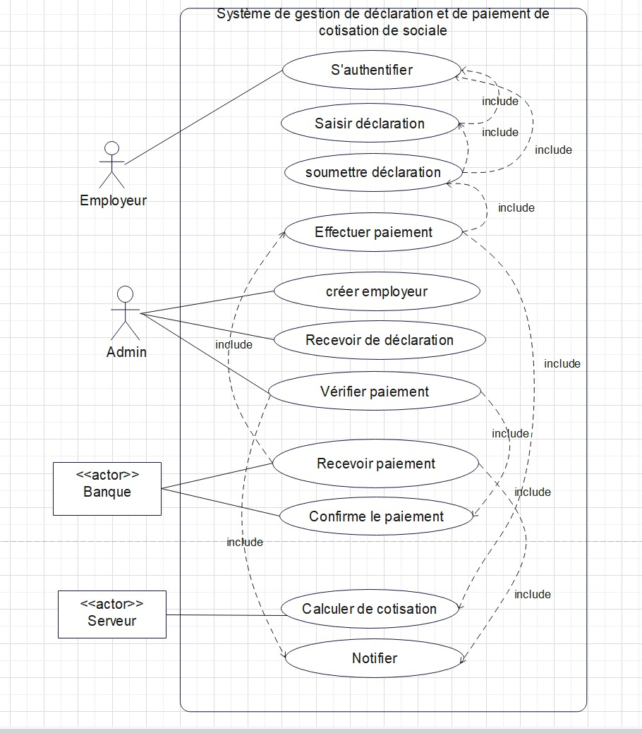**Diagramme de cas d’utilisation**

**Ⅱ.3.2 Description textuelle de cas d’utilisation**

*Figure 2.1: Diagramme de cas d’utilisation*

1. Cas d’utilisation << S’authentifier >>

*Figure 4 : Diagramme de cas d’utilisation*

Tableau  : Description textuelle du DCU s’authentifier

**Sommaire**

**Nom du cas :** s’authentifier

**Objectif :** se connecter au système afin d’accéder aux fonctionnalités

**Acteur principal : L’**employeur, l’admin, la banque et le serveur

**Acteur secondaire :**  pas d’acteur secondaire

**Précondition :** L’employeur doit être authentifié et avoir accès à la fonctionnalité de gestion des déclarations et des paiements.

**Scenario :**

**Nominal Alternatif Exception**

* Saisir identification changer type de compte message d’erreur si les
* Se connecter Si les identifiants sont

Incorrects

**Postcondition** authentification réussi

1. *Cas d’utilisation << saisir déclaration>>*

*Tableau 2 : description textuelle du DCU saisir déclaration*

**Sommaire**

**Nom du cas :** saisir déclaration

**Objectif :** Entrer les informations lieu a une déclaration des employés

**Acteur principal :** Employeur

**Acteur secondaire :** l’administrateur

**Précondition :** s’authentifier

**Scenario :**

**Nominal :**

* Accéder à l’interface
* Saisir ou remplir formulaire

De déclaration

* Soumettre le formulaire

**Alternatif :** pas d’alternation

**Exception :**

* Message d’erreur, si un champ me pas remplit

**Postcondition :**

* Information enregistréé
* Erreur si un champ ne pas rempli

1. *Cas d’utilisation <<Effectuer paiement>>*

*Tableau 3 : Description textuelle du DCU Effectuer paiement*

**Sommaire**

**Nom du cas :** Effectuer paiement

**Objectif**: Effectuer un paiement d’une déclaration

**Acteur principal :** Employeur

**Acteur secondaire :** -

**Précondition :** S’authentifier

**Scenario**

**Nominal : Alternatif : Exception :**

* Sélectionner mode paiement **- -** information de paiement
* Remplir coordonner ou information invalide, message d’erreur
* Confirmation de paiement

**Postcondition :** paiement effectuer

1. *Cas d’utilisation <<Soumettre déclaration>>*

*Tableau 4: Description textuelle du DCU soumettre déclaration*

**Sommaire**

**Nom du cas :** Soumettre déclaration

**Objectif :** Transmettre les informations a la CNSS

**Acteur principal :** Employeur

**Acteur secondaire :** L’admin

**Précondition :** S’authentifier

**Scenario :**

**Nominal : Alternatif : Exception :**

* Accès au système - - information obligatoire
* Type de déclaration manque, message d’erreur
* Remplir formulaire
* Soumettre la déclaration

**Postcondition :** confirmation de soumission

1. *Cas d’utilisation <<CREER COMPTE>>*

*Tableau 5 : Description textuelle du DCU créer compte*

**Sommaire**

**Nom** **du cas :** Créer compte

**Objectif :** créer un nouvel utilisateur sur le système

**Acteur principal :** L’administrateur

**Acteur secondaire :** -

**Précondition :** Accès à la page d’inscription

**Scenario :**

**Nominal : Alternatif : Exception :**

* Accéder a la page - - message d’erreur
* Remplir formulaire si le compte existe

D’inscription

* Confirme et enregistre

Le formulaire

**Postcondition :** le compte utilisateur est créer

1. *Cas d’utilisation <<RECEVOIR DECLARATION>>*

*Tableau 6:Description textuelle du DCU recevoir déclaration*

**Sommaire**

**Nom** **du cas :** Recevoir déclaration

**Objectif :** Permettre la vérification et le traitement d’une déclaration

**Acteur principal :** L’administrateur

**Acteur secondaire :** Le système

**Précondition :** Déclaration soumise par employeur

**Scenario :**

**Nominal : Alternatif : Exception**

* L’Admin recoit la déclaration - -
* Vérifier l’intégrité

De la déclaration

* Envoyer un message

De confirmation

**Postcondition :** La déclaration est enregistrée

1. *Cas d’utilisation <<ENVOYER MESSAGE>>*

Tableau 7*: Description textuelle du DCU recevoir déclaration*

**Sommaire**

**Nom** **du cas :** Envoyer message

**Objectif :** Transmettre des informations

**Acteur principal :** L’administrateur

**Acteur secondaire :** -

**Précondition : -** accès au système, - identifier destinataires dans le système

**Scenario :**

**Nominal : Alternatif : Exception**

* Saisir contenu message - - destinataire inexistant
* Sélectionner destinataire message d’erreur
* Envoi le message

**Postcondition :** Message envoyer

*Cas d’utilisation <<Recevoir paiement>>*

*Tableau 8 : Description textuelle du DCU recevoir paiement*

**Sommaire**

**Nom** **du cas :**  Recevoir paiement

**Objectif :** Permettre de voir le paiement effectuer

**Acteur principal :** banque

**Acteur secondaire :** Employeur

**Précondition : -** Accord de transaction

**Scenario :**

**Nominal : Alternatif : Exception**

* Ouvrir message paiement - - information de paiement
* Vérifier message Incorrect, message d’erreur
* Confirmer paiement

**Postcondition :** paiement enregistrer dans la base des données

1. Cas d’utilisation <<CONFIRMER PAIEMENT>>

*Tableau 9 : Description textuelle du DCU confirmer paiement*

**Sommaire**

**Nom** **du cas :**  Recevoir paiement

**Objectif :** Permettre de voir le paiement effectuer

**Acteur principal :** banque

**Acteur secondaire :** Employeur

**Précondition : -** Accord de transaction

**Scenario :**

**Nominal : Alternatif : Exception**

* Ouvrir message paiement - - information de paiement
* Vérifier message Incorrect, message d’erreur
* Confirmer paiement

**Postcondition :** paiement enregistrer dans la base des données

1. Cas d’utilisation <<CONFIMER PAIEMENT>>

*Tableau 10 : Description textuelle du DCU confirmer paiement*

**Sommaire**

**Nom** **du cas :**  Recevoir paiement

**Objectif :** Permettre de voir le paiement effectuer

**Acteur principal :** banque

**Acteur secondaire :** Employeur

**Précondition : paiement**

**Scenario :**

**Nominal : Alternatif : Exception**

* Recevoir confirmation - - rejet de transaction

Paiement lorsqu’il y a anomalies

* Effectuer vérification
* Confirmer paiement

**Postcondition :**

1. **Diagramme de séquence**

Le diagramme de séquence est utilisé pour représenter les interactions entre les objets dans un ordre chronologique, en se basant sur la description textuelle du cas d'utilisation. Cela permet de mieux comprendre le fonctionnement du système et de vérifier si le cas d'utilisation est correctement implémenté.

1. ***Diagramme de séquence s’authentifier***

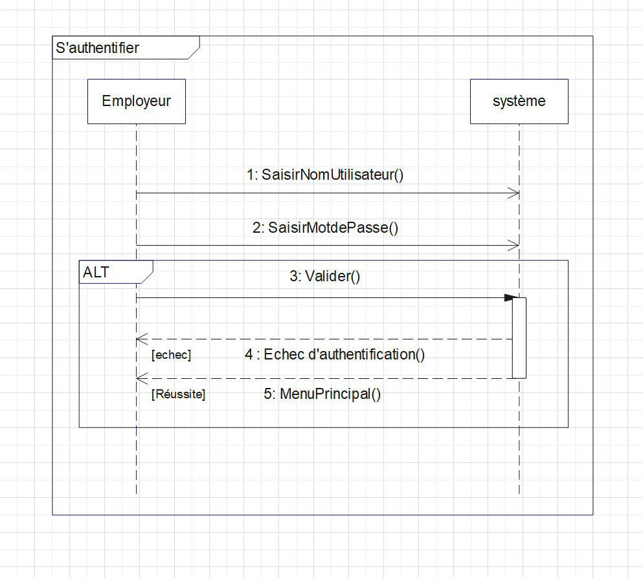

*Figure 5 : Diagramme de séquence « S’authentifier »*

1. ***Diagramme de séquence Saisir Déclaration***

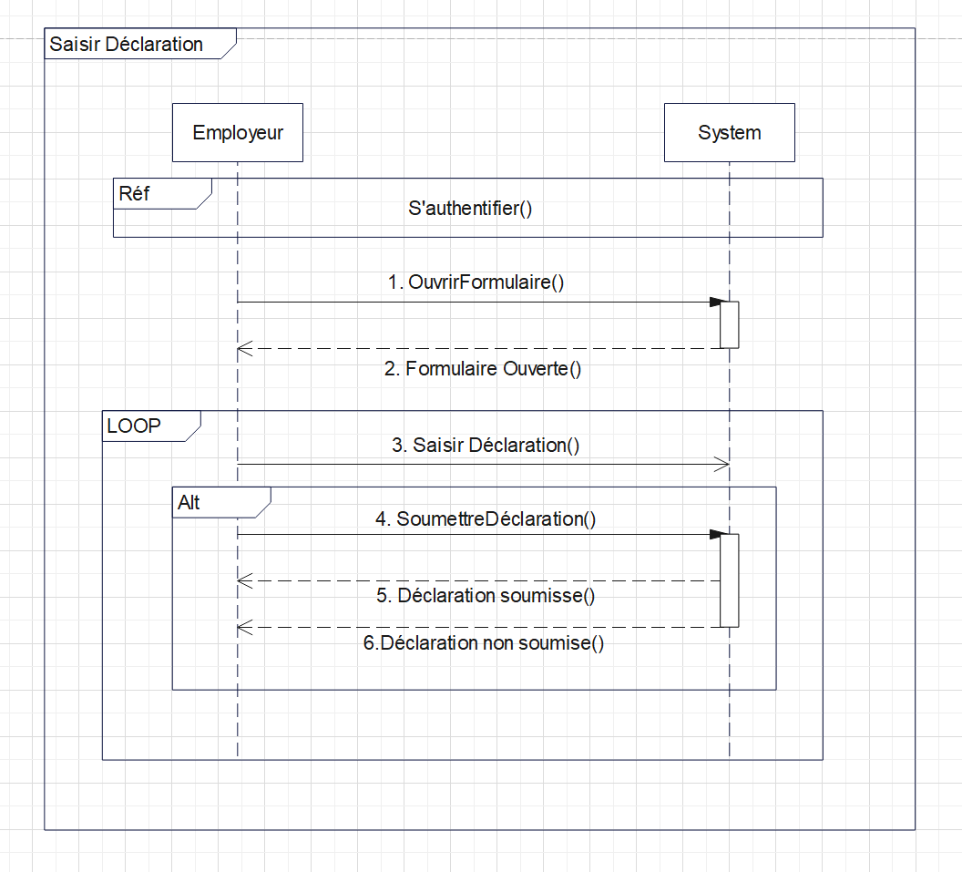

*Figure 6 : Diagramme de séquence « Saisir Déclaration »*

1. ***Diagramme de séquence soumettre déclaration***

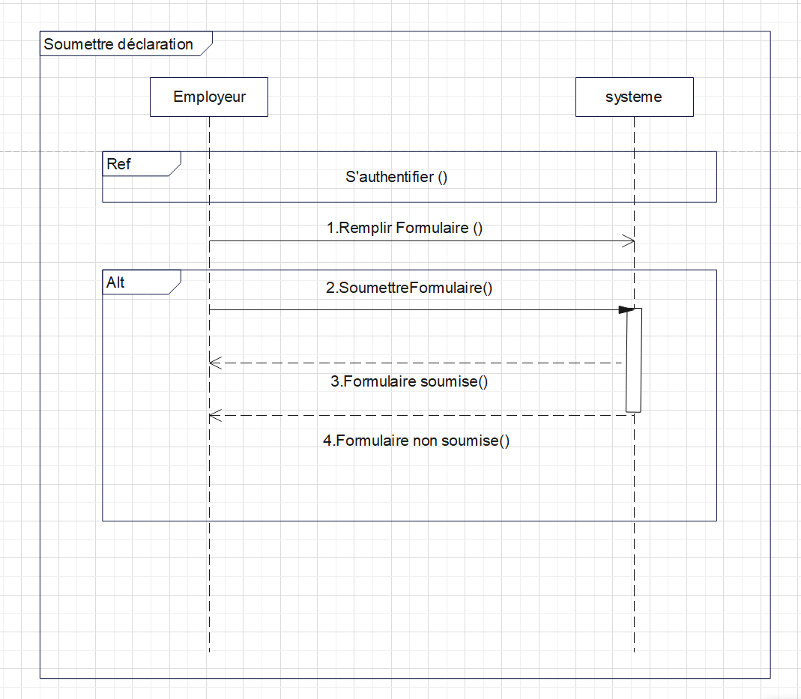

*Figure 7 : Diagramme de séquence « Saisir Déclaration »*

1. ***Diagramme de séquence effectuer paiement***

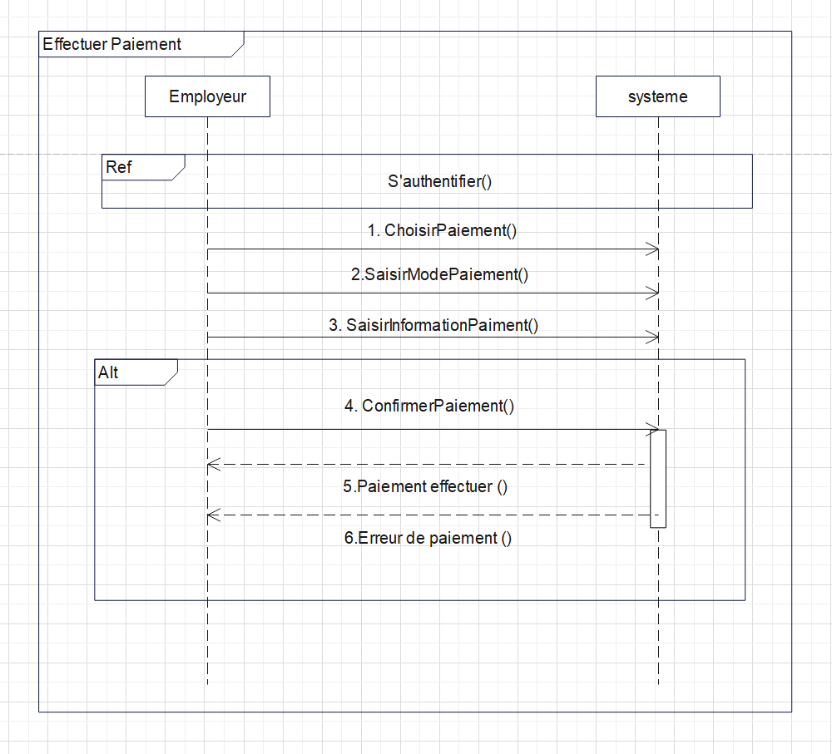

*Figure 8: Diagramme de séquence « Effectuer Paiement »*

1. ***Diagramme de séquence créer employeur***

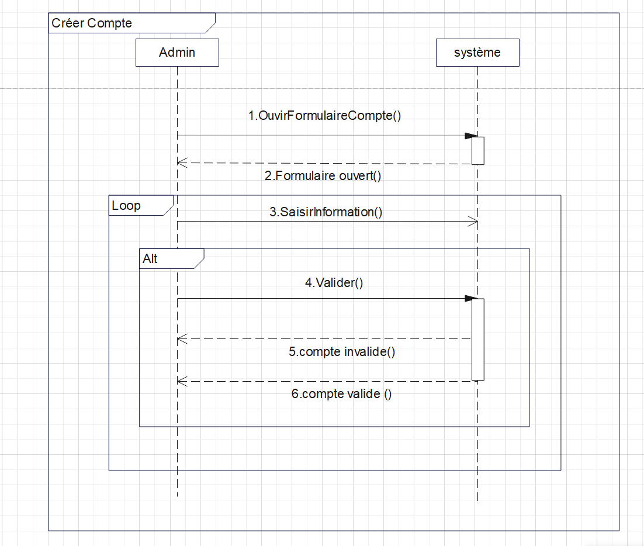

Figure 9: Diagramme de séquence « Créer Compte »

1. ***Diagramme de séquence recevoir déclaration***

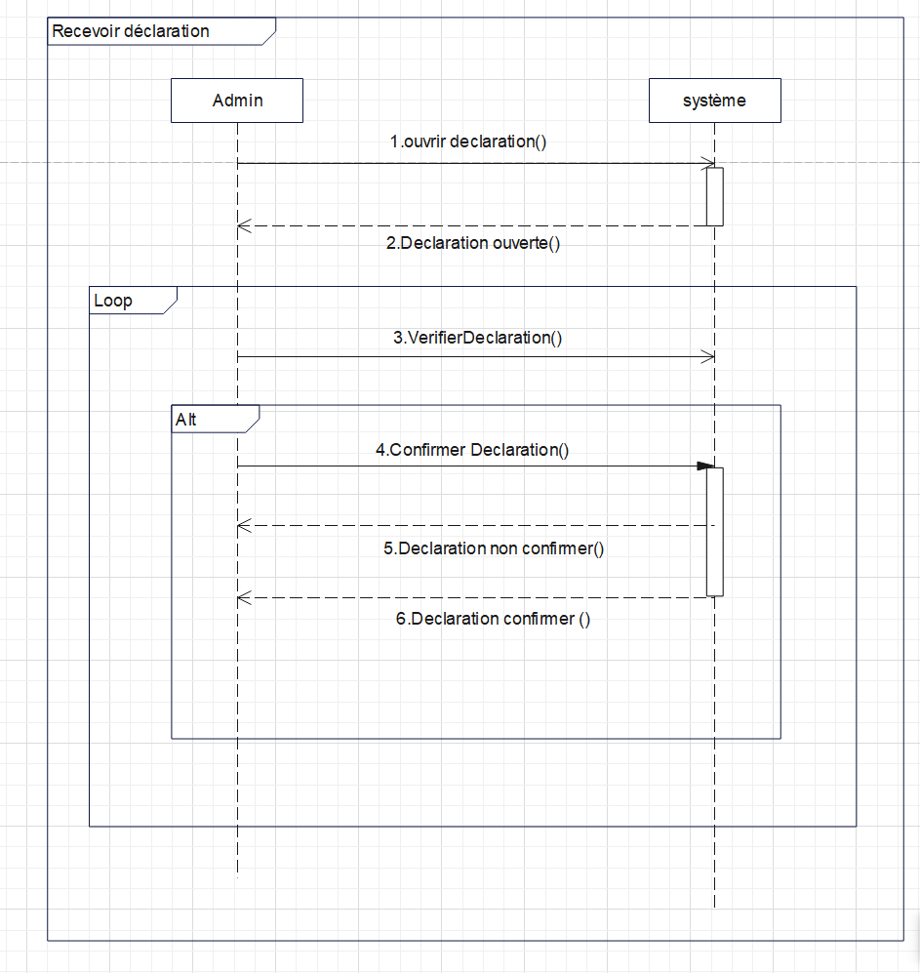

*Figure 10: Diagramme de séquence « recevoir déclaration »*

1. ***Diagramme de séquence vérifier paiement***

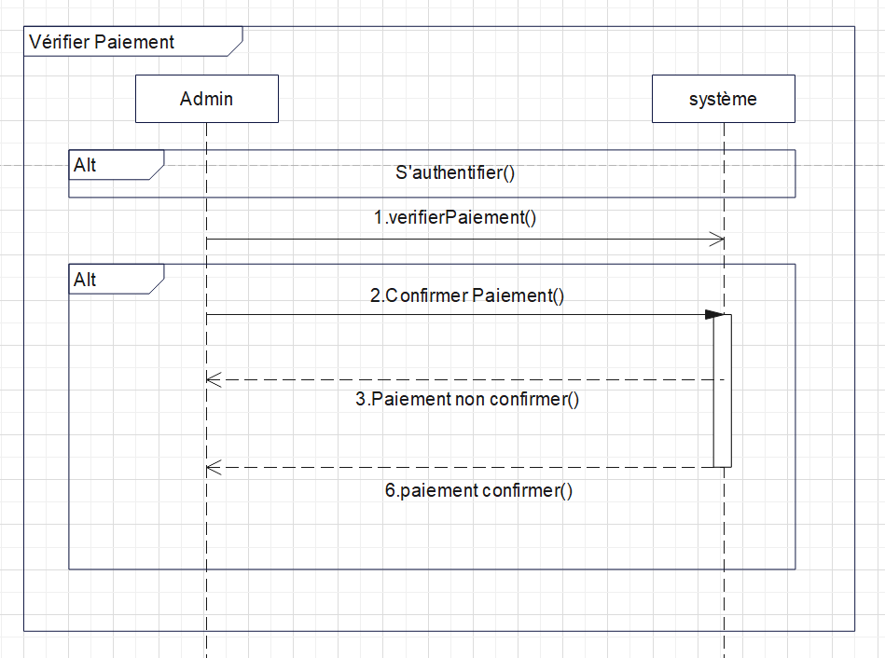

*Figure 11: Diagramme de séquence << Vérifier Paiement >>*

1. **Diagramme de classe participante**

Le diagramme de classes participantes est un diagramme de classes UML qui décrit cas d'utilisation par cas, les trois principales classes d'analyse et leurs relations :

* **Les classes dialogues** possèdent des attributs et des opérations. Les attributs représentent des champs de saisie ou des résultats. Les opérations elles, représentent des actions de l'utilisation sur l'Interface Homme Machine (IHM)
* **Les classes contrôles** contiennent des opérations. Ces opérations représentent la logique applicative de l'application, les règles métiers ou les comportements du système informatique.
* **Les classes entités** possèdent en général des informations persistantes de l'application. [3]

a) ***Classe participante s’authentifier***

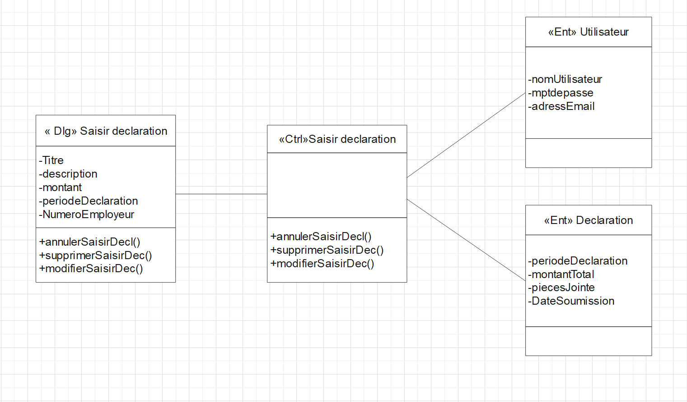

*Figure 12: Diagramme de classe participante « s’authentifier »*

***b) Soumettre paiement***

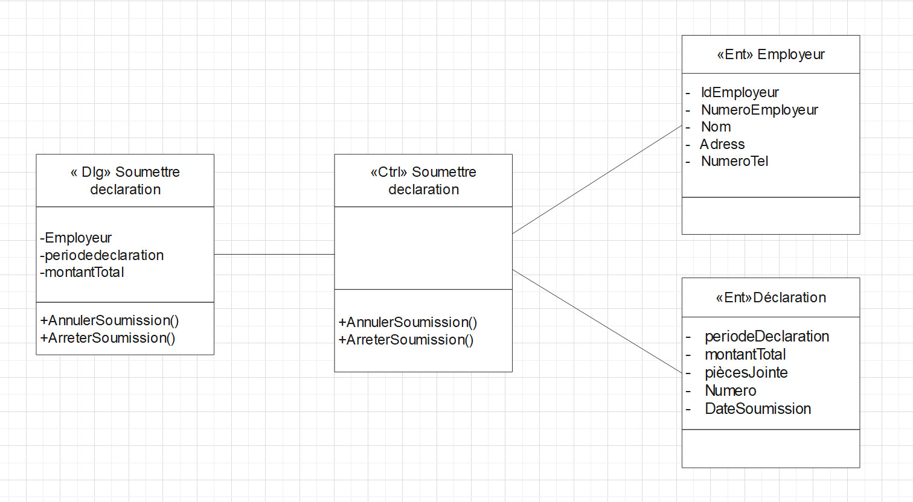

*Figure 13 : Diagramme de classe participante « soumettre paiement »*

***c) Effectuer paiement***

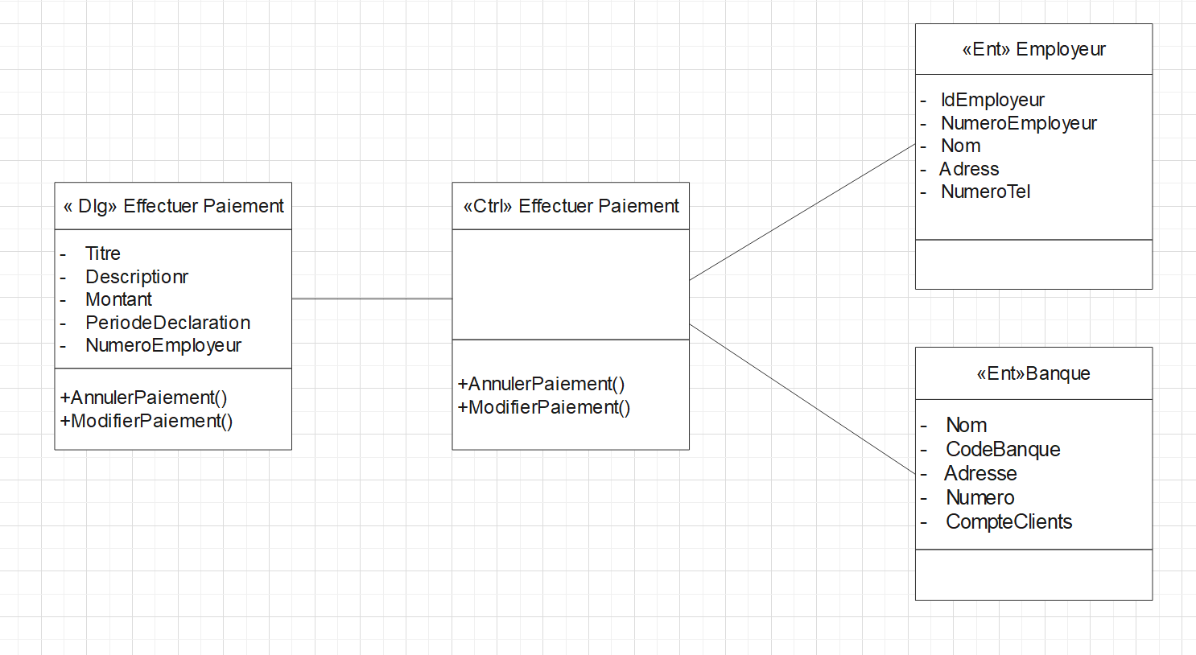

*Figure 14: Diagramme de classe participante « Effectuer paiement »*

d***) Créer employeur***

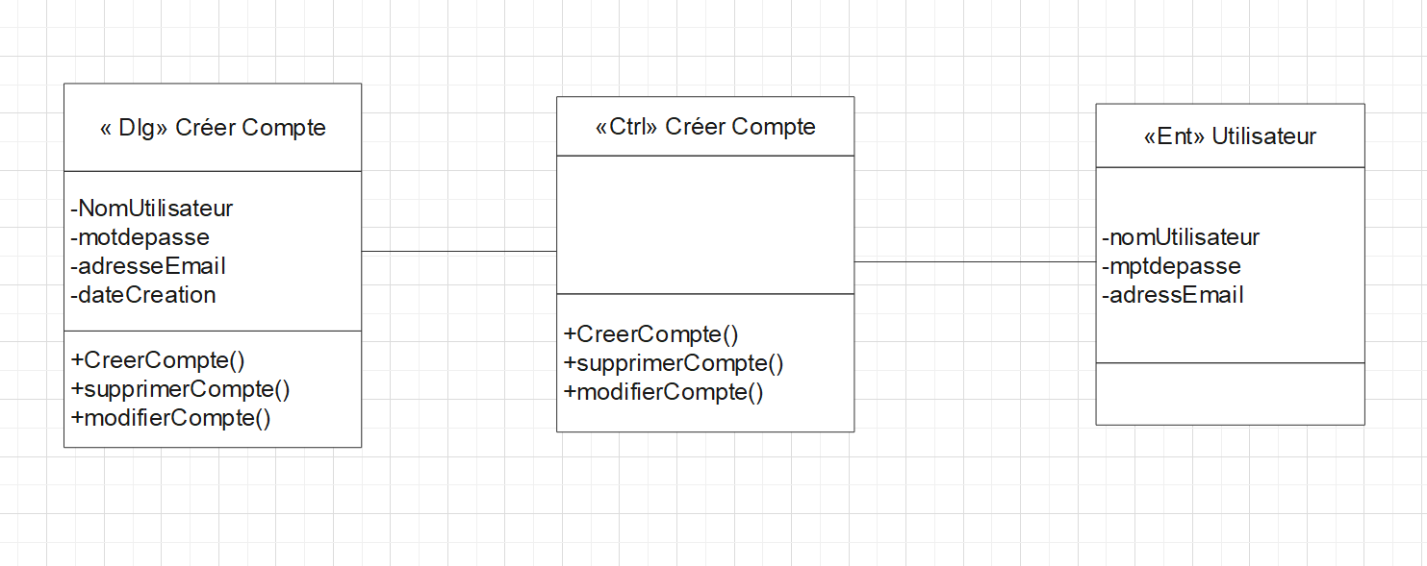

*Figure 15: Diagramme de classe participante « Créer employeur »*

***e) Recevoir déclaration***

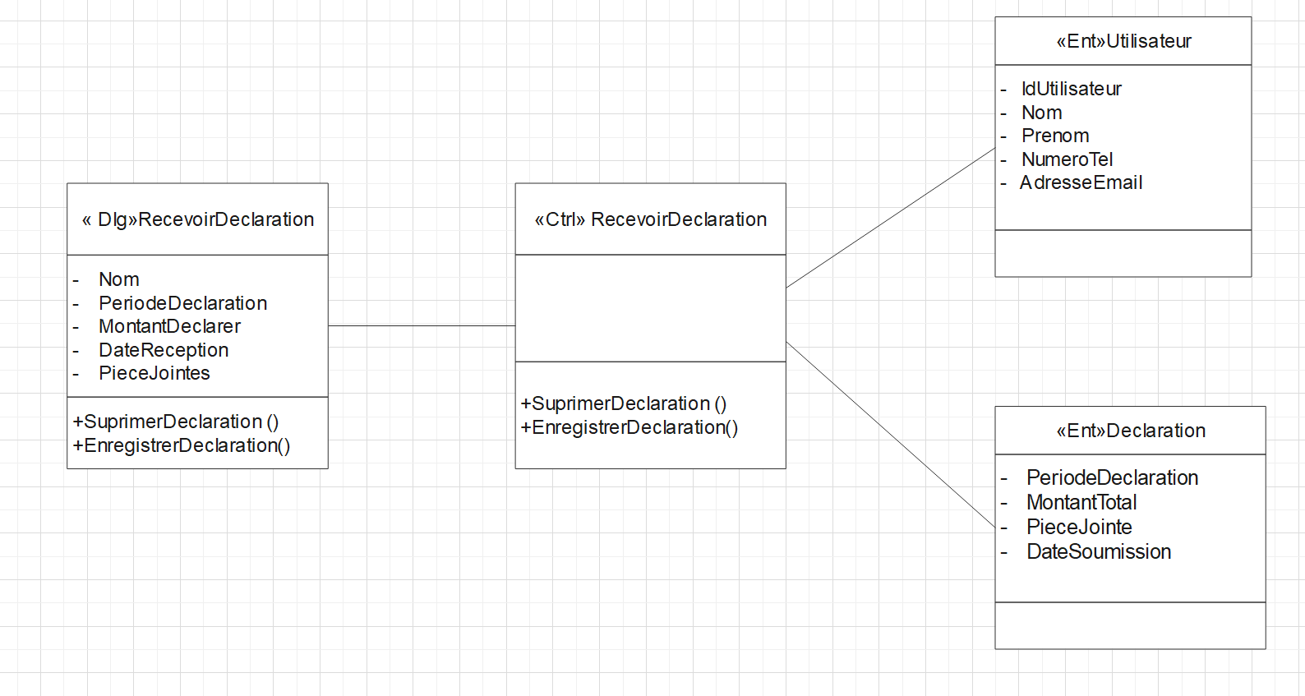

*Figure 16: Diagramme de classe participante « Recevoir déclaration »*

***f) Vérifier paiement***

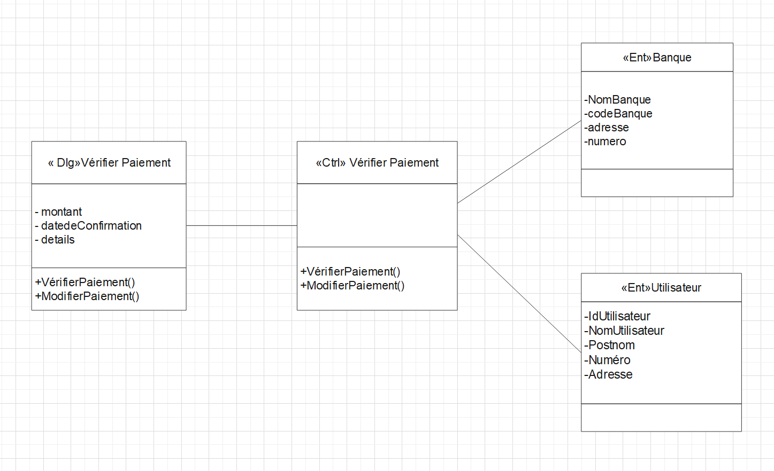

*Figure 17: Diagramme de classe participante « Vérifier paiement »*

***g) Recevoir paiement***

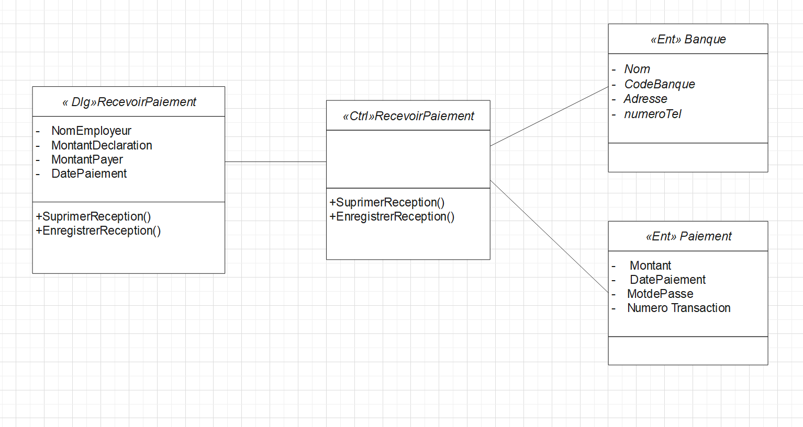

*Figure 18: Diagramme de classe participante « Recevoir paiement »*

***h) Confirmer paiement***

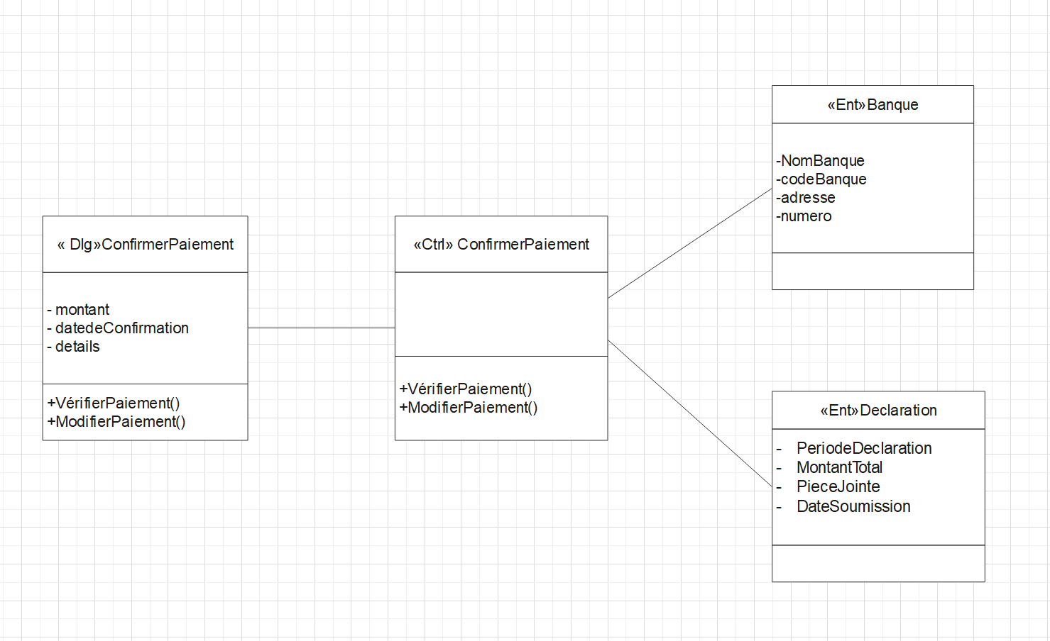

*Figure 19: Diagramme de classe participante « Confirmer paiement »*

## Diagramme de classe du domaine

Les diagrammes de classes sont l'un des types de diagrammes UML les plus utiles, car ils décrivent clairement la structure d’un système particulier en modélisant ses classes, ses

attributs, ses opérations et les relations entre ses objets.

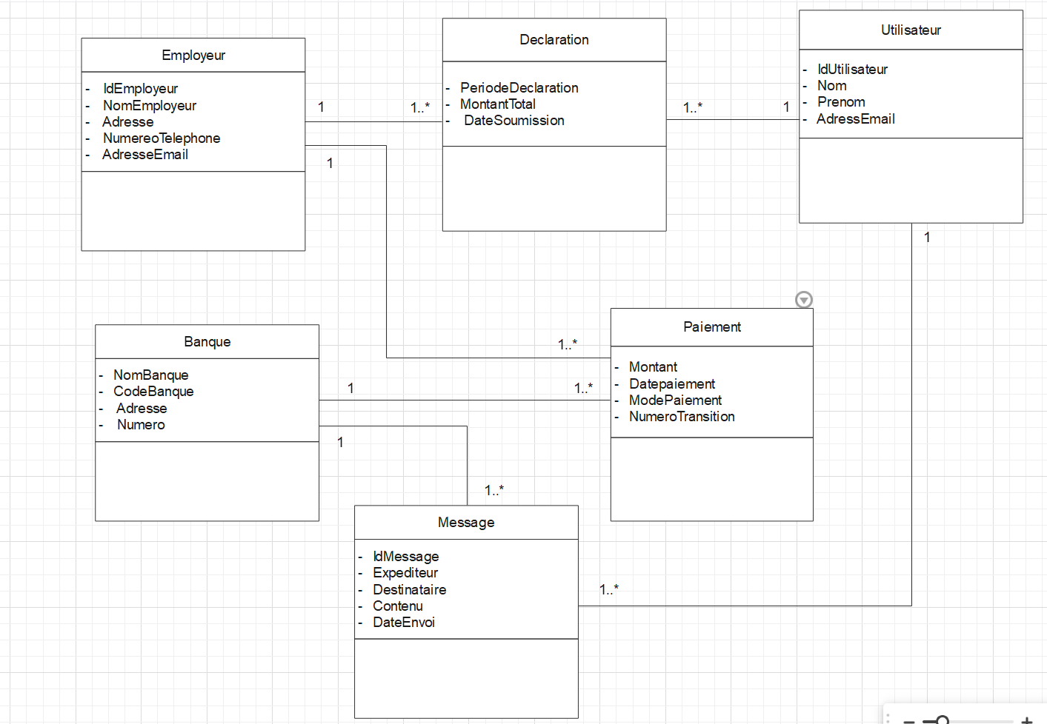

*Figure 20: Diagramme de classe du domaine*

## Diagramme de conception

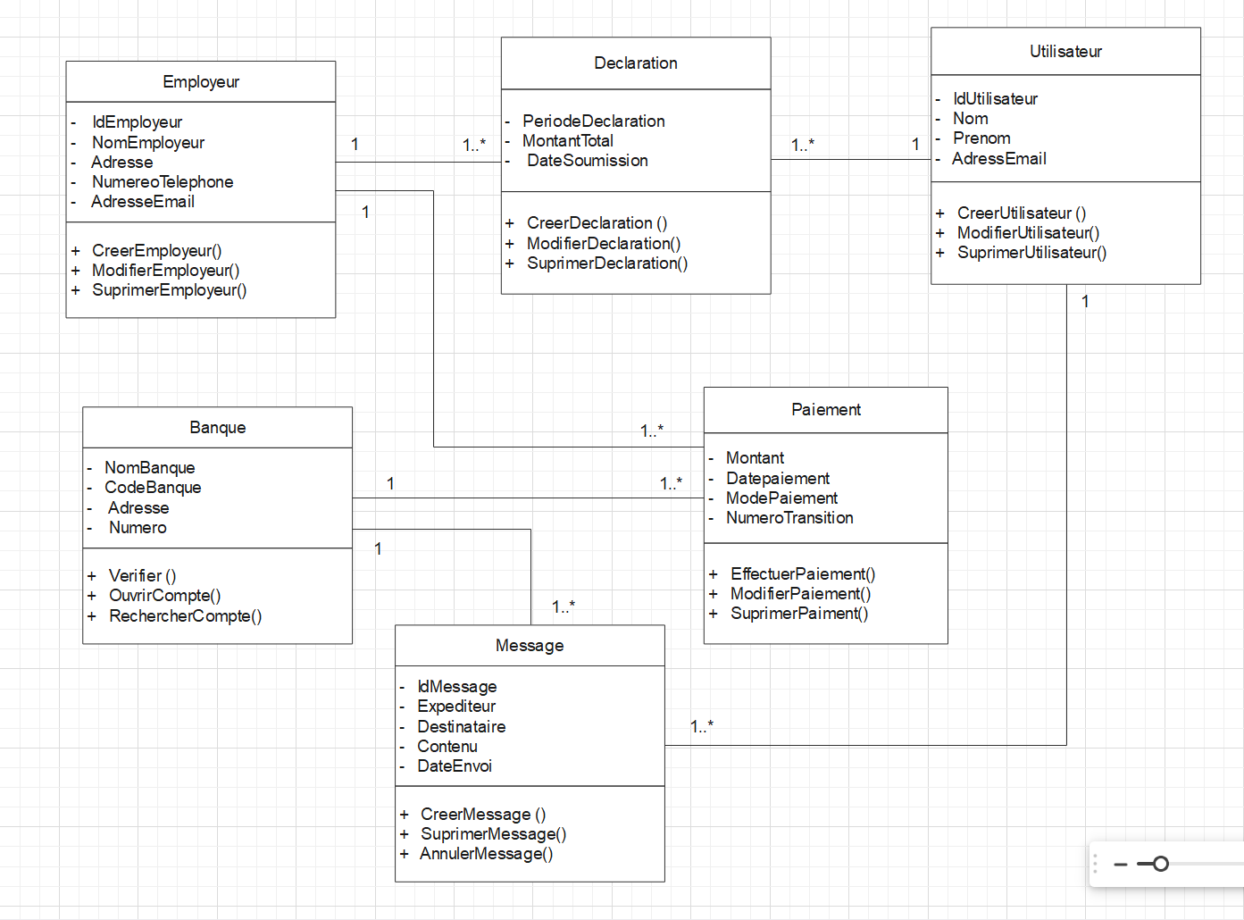

*Figure 21: Diagramme de classe de conception*

## Diagramme d’activité

Le diagramme d’activité est un diagramme comportemental UML qui permet de représenter le déclenchement d’événements en fonction des états du système et de modéliser des comportements parallélisables (multi-threads ou multi-processus).

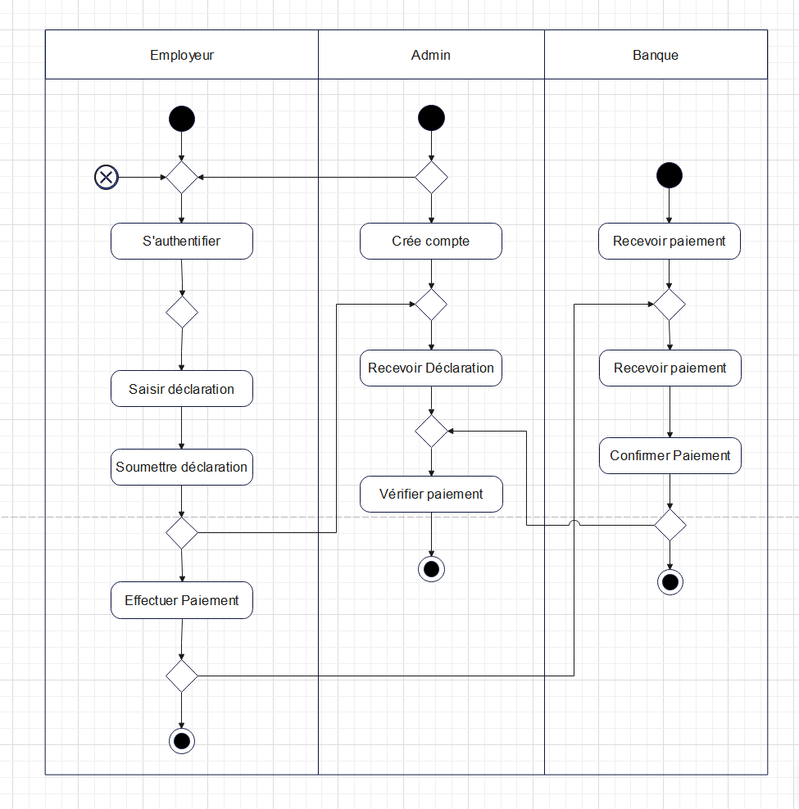

*Figure 2.18: Diagramme de classe d’activité*

*Figure 22 :Diagramme d’activité*

**II.4 Conclusion partielle**

Dans ce chapitre, nous avons abordé la création d'un plan architectural pour notre future application. Un modèle architectural est une manière abstraite de représenter un système, conçu pour en faciliter l'analyse et la documentation. Dans cette section, nous avons suivi une approche architecturale en présentant quelques diagrammes clés basés sur le langage de modélisation UML. Cependant, il est important de noter que cette étape marque la fin de la phase théorique et nous prépare à passer à la phase pratique, qui consiste à mettre en place la solution concrète.

|  |
| --- |
| CHAPITRE Ⅱ : CONCEPTION ET MODÉLISATION DE LA SOLUTION |

# III.1 Introduction

Dans ce chapitre, nous explorerons la création d'une application dédiée à la gestion simplifiée des déclarations et paiements de cotisations sociales. Cette solution moderne promet d'améliorer l'efficacité, la précision et la conformité, bénéficiant ainsi aux entreprises de toutes tailles.

## III.2 Pourquoi une application Desktop

1. Interface Utilisateur Conviviale : Les applications de bureau offrent généralement des interfaces utilisateur riches et conviviales, ce qui les rend adaptées à la gestion de produits. Vous pouvez créer des interfaces intuitives pour afficher, ajouter, mettre à jour et supprimer des produits.

2. Performances : Les applications de bureau ont tendance à être plus rapides que les applications web en raison de leur exécution en local. Cela peut être important lorsque vous gérez un grand nombre de produits ou que vous effectuez des opérations intensives en termes de calcul.

3. Accès Hors Ligne : Vous pouvez utiliser une application de bureau même lorsque vous n'avez pas de connexion Internet, ce qui est utile dans des environnements où la connectivité peut être limitée.

4. Intégration Système : Les applications de bureau peuvent intégrer plus facilement le matériel et d'autres logiciels locaux, ce qui peut être nécessaire dans le cadre de la gestion de produits, par exemple pour l'impression d'étiquettes ou la gestion des périphériques.

5. Sécurité et Confidentialité : Les données sensibles liées aux produits peuvent être mieux sécurisées localement dans une application de bureau, réduisant ainsi les risques de violations de sécurité.

6. Personnalisation : Avoir un contrôle total sur l'apparence et le comportement l’application de bureau, permettant de la personnaliser selon vos besoins spécifiques.

7. Intégration avec des bases de données locales : Permet de stocker vos données de produits localement

8. Compatibilité avec des périphériques externes : Pour gérer les produits, une application de bureau peut être plus facilement adaptée pour fonctionner avec ces périphériques.

## III.3 Outils et langage utilisés

### III.3.1 Outils de développement

1. *Visual studio*

Visual Studio est un environnement de développement intégré (IDE) créé par Microsoft. Il est largement utilisé pour le développement de logiciels sous différentes plates-formes, notamment Windows, web, mobile, et plus encore.

1. *Langage de programmation C#*

Est un langage de programmation développé par Microsoft. Il a été introduit pour la première fois en 2000 et est devenu l'un des langages de programmation les plus populaires, principalement utilisé pour le développement d'applications sur la plateforme Microsoft .NET. Voici quelques caractéristiques clés de C#

* Langage Orienté Objet : C# est un langage de programmation orienté objet, ce qui signifie qu'il permet de modéliser des entités sous forme d'objets avec des propriétés et des méthodes.
* Typage Statique : C# est un langage à typage statique, ce qui signifie que vous devez déclarer le type de chaque variable explicitement avant de l'utiliser. Cela contribue à la sécurité et à la fiabilité du code.
* Interopérabilité : C# prend en charge l'interopérabilité avec d'autres langages, en particulier avec C++ grâce à P/Invoke, et avec des langages de script tels que Python et JavaScript.
* Plateforme .NET : C# est étroitement associé à la plateforme .NET de Microsoft. Qui permet de développer une grande variété d'applications, y compris des applications de bureau (Windows Forms, WPF), des applications web (ASP.NET), des applications mobiles (Xamarin), des services web, des jeux (Unity), et bien plus encore.

1. *Base de données SQL Sever*

Est un système de gestion de base de données relationnelle (SGBDR) développé par Microsoft. Il est largement utilisé dans le domaine professionnel et est adapté pour gérer et stocker de grandes quantités de données. Voici quelques points clés sur SQL Server :

* *Stockage et Gestion de Données* : SQL Server est utilisé pour stocker, organiser et gérer des données structurées. Il prend en charge le langage SQL (Structure Query Langage) pour interagir avec la base de données.
* *Modèle Relationnel* : SQL Server suit un modèle relationnel, ce qui signifie que les données sont stockées dans des tables avec des relations entre elles. Il prend en charge les concepts de clés primaires, clés étrangères, et d'autres contraintes de base de données.

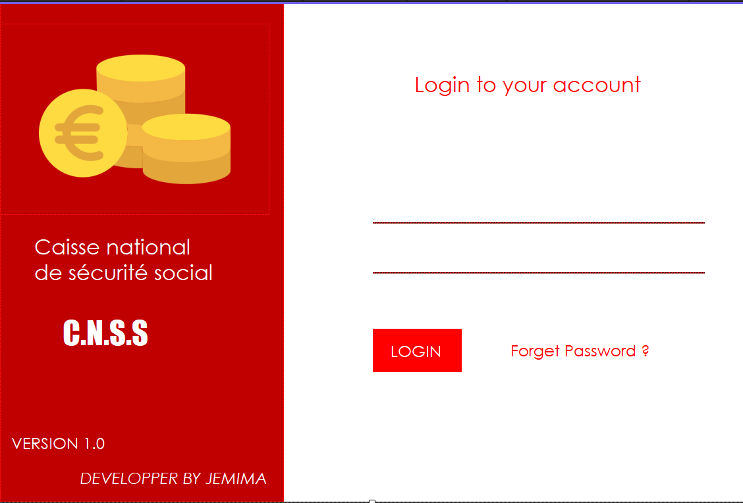

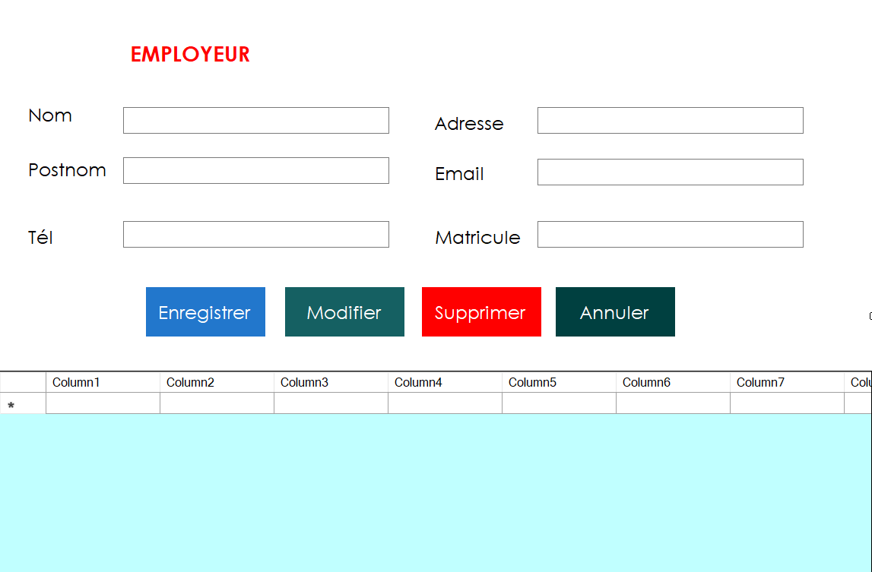

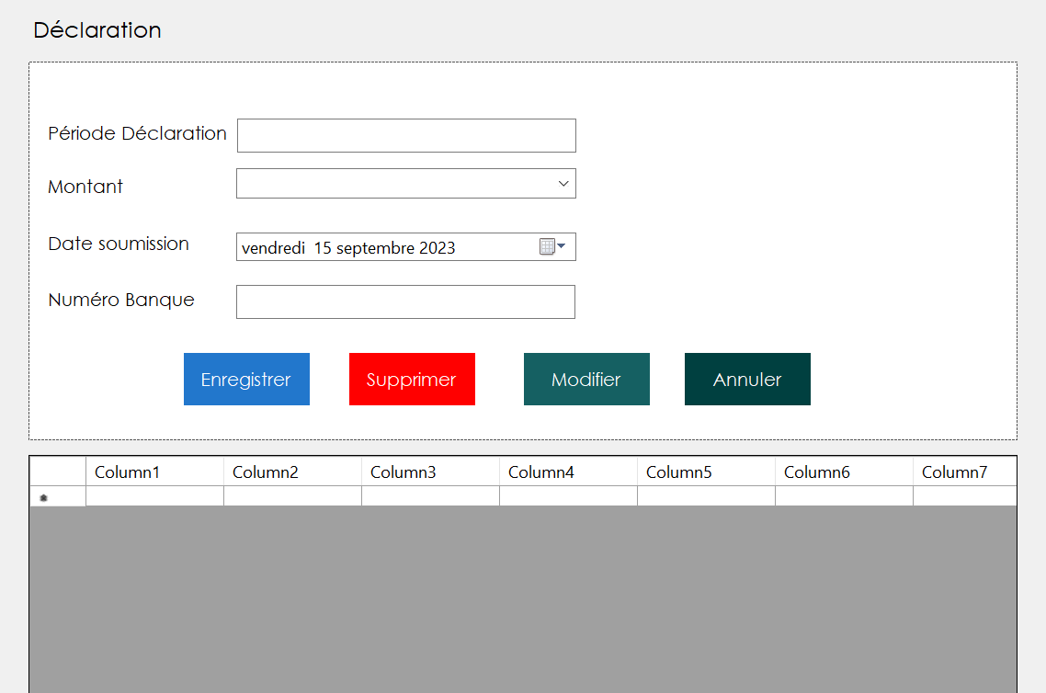

## III.4. Conclusion

En conclusion, en choisissant d'adopter C# et SQL Server comme nos technologies principales pour le développement de notre application, nous avons pris une décision stratégique en faveur de la sécurité et de la fiabilité. Tout comme Laravel offre une protection robuste contre les injections SQL dans le monde PHP, C# et SQL Server nous permettent de mettre en place des mesures de sécurité solides pour éviter les vulnérabilités potentielles.

L'utilisation de C# nous offre un environnement de développement robuste avec un typage fort, une gestion efficace de la mémoire et un large écosystème de bibliothèques pour répondre à nos besoins. En associant cela à SQL Server, nous pouvons bénéficier d'une gestion de base de données de classe entreprise, garantissant la sécurité de nos données tout en offrant des performances exceptionnelles.

**CONCLUSION GENERALE**

Nous voici au terme de notre travail qui a porté sur « la conception d’un outil de gestion de déclarations des cotisations sociales et leurs règlements par les employeurs » nous y avons parlé de différents problèmes rencontrés dans la gestion de déclarations des cotisations sociales. A l’aide de nos recherches, nous avons pu proposer une élaboration d’un système informatique qui répondrait aux problèmes de gestion de déclarations des cotisations sociales. Notre travail a commencé par une introduction générale suivis de trois chapitres ainsi que leurs conclusions partielles. Pour mener à bien notre travail nous avons recourus aux différentes techniques, partant de l’existant en usage pour enfin proposer des solutions, après avoir pris connaissance de toutes les insuffisances constatées.

A l’issue de notre travail, nous avons eu la pensée de concevoir et de mettre en place une application web qui permettra de palier aux difficultés de gestion de déclarations. Nous ne prétendons pas que notre travail soit sans d’imperfections et nous espérons que d’autre étude seront menées dans le même sens que le nôtre enfin d’approfondir l’un ou l’autres aspect que nous n’avons pas pu développer.

Nous restons ouverts à toutes les critiques objectives que tout chercheur pourra bien nous adresser après la lecture de ce présent travail.

**BIBLIOGRAPHIE**

[1] COLLECTIF, le petit Larousse illustré 2013, Paris : LAROUSSE, 2012

[2] <<La déclaration sociale nominative (DSN)comment cela fonctionne>>28oct,2021. [En ligne] Available :

<https://www.economie.gouv.fr/entreprise/declaration-sociale-nominative-dsn>

[Accès le 27juin 2023]

[3] << Employeur- national de securité sociale>> 12-12-2020. [En ligne] Availabe :

<https://cnss.cd/?page_id=217> [Accès l3juillet 2023]

[4] <<DECRET-LOI du 29 juin 1961 organique de la securité sociale>> partenariat pour le développement sociale (en abrégéé PPDS), [En ligne], Available :

<http://www.leganet.cd/Legislataion/DroitSocial/secu/DL.29.06.1961.htm>. [Accès le 26juillet 2023]

[5] <<Déclaration et paiement des cotisations sociales>> [En ligne] Available : <https://www.demarche.intervieur.gouv.fr/professionnels/declaration-paiement-cotisation-sociales> [accès le 3Aout 2023]

[6] OGO, Cour de modélisation avec UML.

[7] Swing, « cours interface graphique, » [En ligne]. [Accès le 25 Aout 2023]